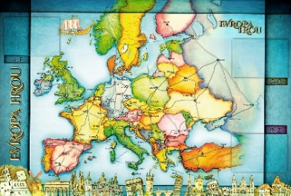
TÝDENNÍ PLÁN NÁMOŘNICKÉ
TŘÍDY 5. A

23. TÝDEN  OD 1. 2. DO 7. 2. 2021 | CO MĚ tento týden ČEKÁ | MÉ POVINNOSTI  A DOPORUČENÍ  NA PROCVIČOVÁNÍ | JAK SE HODNOTÍM
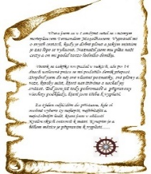  ČESKÝ JAZYK  ČTENÍ  TVOŘIVÉ PSANÍ | Seznamuji se s přídavnými jmény.  Skloňuji přídavná jména tvrdá.  U 74,75 PS 51, 52  Čtu si ze své knížky – připravuji si zápis do čtenářského deníku. | Píši do deníku každý den dvě rozvité věty. V každé větě napíši alespoň jedno přídavné jméno.  Pracuji podle zadání na GC.
MATEMATIKA  INFORMATIKA | Porovnávám zlomky. Zaokrouhluji desetinná čísla. Provádím početní operace s velkými čísly.  Informatika:  Sleduji hodnocení na škole on-line. | Procvičuji si početní úlohy  na webových portálech, kde mám účty nebo, které najdu v doporučení na GC.  Pracuji podle zadání na GC.
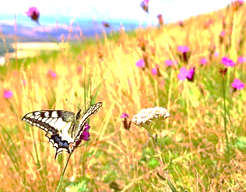  PŘÍRODNÍ VĚDY | Cesta plynů do a ven z našeho těla.  U 24, 25 PS 15 | Procvičuji si podle kódů v PS na www.skolasnadhledem.cz
SPOLEČENSKÉ VĚDY | Prezentuji referát na zadanou evropskou zemi (pokusy ).  Těžíme suroviny. U 52, 53. PS 28 | Pracuji s mapou Evropy, plním zadané úkoly na GC.  Procvičuji si podle kódů v PS na www.skolasnadhledem.cz
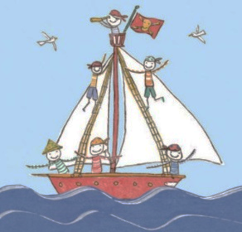  VÝCHOVY | TV Protahování a posilování s Vítkem + plním čtvrteční výzvy!!!  VV Podle zadání v GC  PČ Podle zadání v GC  HV Podle zadání v GC  OSV Labyrint světa a ráj srdce.

Milí Námořníci a milí rodiče, protože je zatím v nedohlednu chvíle, kdy se společně budeme vzdělávat ve třídě, pokračujeme v on-line výuce, tak jak jsme pracovali doposud.
Začíná nám 2. pololetí, všichni do něj vyplouváte s čistým štítem. Přeji všem Námořníkům, aby si zodpovědně plnili to, co se rozhodli zlepšovat. S pevnou vůlí, jasně zadanými pravidly a chutí se dozvídat nové věci, to určitě půjde dobře.
Gratuluji Honzíkovi a jeho rodičům k narození bratříčka Dominika.
Všem nám přejeme klidný začátek únorového měsíce. Lucka a Alice

